2023年八上初中道德与法治200选择作业一
学校:___________姓名：___________班级：___________考号：___________

一、单选题
1．“第七届全国道德模范”“全国脱贫攻坚模范”黄文秀积极响应组织号召，到乐业县百坭村担任驻村第一书记，以高度负责的责任感，埋头苦干、不为名利，与群众日夜相伴，用心用情用力为基层群众做实事、办好事，带领88户418名贫困群众脱贫。黄文秀同志的先进事迹体现了教材中的哪些观点（ ）
①每个人都扮演着不同的角色，每一种角色都承担着相同的责任
②在我们周围，有许许多多履行社会责任却不言代价与回报的人
③只有干出惊天动地的事，人生才有价值和意义
④当我们将个体生命和他人的、集体的、民族的、国家的甚至人类的命运联系在一起时，生命便会从平凡中闪耀出伟大
A．①② B．②③ C．②③④ D．②④
2．下列机构中处理纠纷和应对侵害最正规、最有效、最权威的是（ ）
A． B．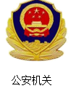 C．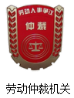 D．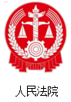
3．以下行为不属于传播网络正能量的是（ ）
A．在校园贴吧发布好友的秘密
B．在朋友圈转发"寻人启事"
C．录制"践行社会主义核心价值观"歌曲在网上播放
D．借助网络平台给教育体育局的工作提出合理化建议
4．下面四组关系中，不可以用下图表示的是（ ）

①道德和法律 ②社会规则和法律 ③社会规则和社会秩序 ④亲社会行为和谦让、分享
A．①② B．①③ C．②④ D．③④
5．“00后”的青少年正日益成为社会中的新生力量，然而社会对这一群体总少不了“没有责任感，不负责任”这样的评价。作为“00后”的中学生，要想改变人们对自己的看法，我们应（ ）
①努力学习，首先要对自己负责 ②彰显个性，勿需理会他人看法
③勇于担当，“我承担，我无悔” ④乐于奉献，不计较代价与回报
A．①②③ B．①②④ C．①③④ D．②③④
6．近几年，外卖小哥的队伍不断壮大，他们的奔波方便了你我的生活，而顾客订单上的一句“天冷注意保暖”也使许多外卖小哥对广大顾客的认可和尊重而感动，更加热爱这份职业。这体现（ ）
①尊重他人要平等对待他人 ②尊重他人是为了得到回报
③尊重他人给人温暖和希望 ④尊重他人要学会换位思考
A．①②③ B．①②④ C．①③④ D．②③④
7．被告人胡某利用其小学保安队长的身份，虚构可以为被害人黄某的小孩安排入学的事实骗取被害人信任，再以需要相关费用为由骗取被害人黄某等八人财物共计人民币225000元。最终胡某因犯诈骗罪被判有期徒刑四年，并处罚金40000元。对此，下列说法正确的是（ ）
A．胡某被判处的有期徒刑和罚金是主刑 B．胡某的诈骗行为具有严重社会危害性
C．被害人可以通过行政诉讼维护合法权益 D．胡某被处罚金表明其行为是行政违法行为
8．私家车主胡某因交通违规，驾照被扣除6分，他通过“熟人关系”花费3000元钱免除了扣分处罚。面对他人指责，胡某振振有词：“花钱‘买分’，是我的自由！”对于胡某的言行，下列认识不正确的是（ ）
A．自由不是随心所欲，它受道德、纪律、法律等社会规则的约束
B．公民都要增强法律意识，才能更好地维护公平
C．只要不损害公众利益，自由权利可以任意行使
D．依法自律，做一个自觉守法的人
9．在遇到侵害时，以下处理方式值得借鉴的是（ ）
A．在面对违法犯罪时，要据理力争、殊死搏斗
B．我们可以依法到人民法院、人民检察院控告
C．必要时可以通过诉讼手段，向公安机关起诉
D．行政诉讼是维护公民的合法权益的最后屏障
10．2019年7月1日，余某某未经核实，将自己道听途说的“交警查处违章时将电动车驾驶员吓死”发布在自己的微信朋友圈中，造成该谣言在当地进一步传播。7月2日，余某某因虚构事实扰乱公共秩序被处以行政拘留5日。这警示我们（ ）
A．在网络中要自觉遵守法律和道德
B．不得在网络中发布任何消息
C．网络使信息传递变得更加便捷
D．传播网络谣言属于严重违法行为
11．随着自媒体的兴起，网络成为了很多人肆无忌惮发表言论的场所。各种网络谣言此起彼伏，这种传播这些网络谣言的行为（ ）
①扰乱社会秩序，妨碍公共安全
②危害社会稳定，侵犯他人的合法权益
③给他人的生命财产安全造成损失
④需要科普来破除，法律来惩治
A．①②④ B．②③④ C．①②③ D．①②③④
12．在新冠肺炎战疫中，一病愈小患者在出院前，向他的主治医生鞠躬致谢，主治医生赶忙向这小患者鞠躬还礼。医生的行为启示我们( )
A．要尊重他人 B．要包容他人
C．要赞美他人的一切 D．要学会欣赏他人
13．90岁高龄的陈金英来到金华还清了她的最后一笔债后，长舒了一口气。在接受记者采访时，她说：“债都还掉了，这算是高兴了，做人最后债还不掉，被列入黑名单就不好了。”向陈奶奶致敬，以下做法可取的有（ ）
①讲信用、守诺言，诚实不欺
②树立诚信意识，真诚待人，信守承诺
③对朋友要坦诚相待，不能有任何隐瞒
④弘扬诚信美德，珍惜个人的诚信记录
A．①②③ B．①②④ C．①③④ D．②③④

14．中学生小华自创的歌词在“全国少年儿童歌词征集活动”中获特别奖，但小华并未接到获奖通知书。经调查发现，参加复评工作的李某做了手脚，将奖项给了张某。对此，小华维护自己合法权益的正确做法（ ）
A．忍气吞声，白认倒霉 B．辱骂李某，排解愤怒
C．向人民法院提起诉讼 D．寻求他人去打击报复
15．处理纠纷、应对侵害最正规、最权威的手段，维护合法权益的最后屏障是
A．宪法 B．刑法 C．诉讼 D．律师
16．社会规则保障社会秩序的实现。对违反社会规则行为的处罚既有强制性措施又有非强制性措施。下面属于强制性措施的是
A．法律、纪律
B．道德、风俗
C．宗教信仰
D．思想觉悟
17．没有摄像头，商品上标有价格，各科自己挑选商品后，将钱投入收银台的盒子中，一笔买卖就完成了。近日，有网友发帖称，在长沙有家卖日用商品的诚信自选商店，该店无人看管，有顾客自选自付，“文明城市需要这种正能量，真心感谢那位未谋面的老板。”该网友说。如何认识此处的“正能量”（ ）
A．强化诚信意识是集体主义原则的首要要求
B．依法维权需要尊重公民的隐私
C．追求市场经济利益和遵守社会生活秩序相互依存
D．公民社会道德素养的提升让社会和谐有序
18．15岁的中学生小强沉迷网络游戏《王者荣耀》，无心上学，多次旷课，有几次因为需要充值游戏币缺钱而敲诈勒索同班同学，后来竟发展到持刀拦路抢劫。以下能反映小强行为变化轨迹的是（ ）
①不良行为 ②犯罪 ③违法
A．①→③→② B．①→②→③ C．③→②→① D．③→①→②
19．初中生小赵在家发现邻居家大门敞开，一群人在搬运家具，但是没有见到邻居主人出现，于是小赵悄悄地用手机拍了几张照片，并记下了搬运卡车的车牌号。后来证实，那是一伙窃贼。警方通过小赵提供的照片、车牌号破案，抓住了窃贼。这给我们的启示有（ ）
①同违法犯罪作斗争是公民义不容辞的责任
②要采取机智灵活的方式同违法犯罪作斗争
③要懂得未成年人受到法律特殊保护
④在正当权益受到侵害时要及时寻求法律援助
A．①② B．①④ C．②③ D．③④
20．我们正在社会生活中不断成长。作为新时代的青少年，我们要（ ）
①主动了解社会，参与国家决策 ②关注社会发展变化，关心国家大事
③积极投身于社会实践 ④遵守社会秩序和规则
A．①②③ B．②③④ C．①③④ D．①②④
21．2022年全国两会期间，人大代表、政协委员通过电子邮件、微博等渠道加强与民众互动；民众通过网络积极建言献策，参与政治生活。这表明（ ）
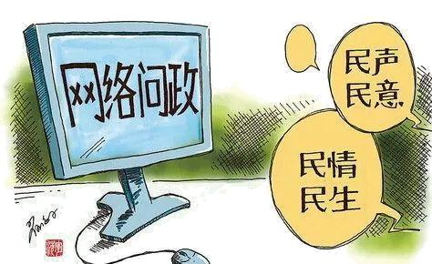
A．网络可以促进我国民主政治进步
B．网络无所不能，人们要处处依赖它
C．网络时代，人们只有通过网络才能更好地参与政治生活
D．网络为经济发展注入了新的活力
22．截至2020年3月30日，全国公安机关共侦办各类制售假劣涉疫情防护物资案件1095起，捣毁犯罪窝点830个，查扣涉案口罩4840万只；同时，进一步加大对电信网络诈骗等犯罪打击力度。这是因为（ ）
①这些行为具有严重的社会危害性
②这些行为都是民事违法行为
③法律制定的目的是为了惩罚犯罪
④这些行为都损害了人民的利益
A．①④ B．②③ C．②④ D．①③
23．“自律是宝，他律是爱，律他是责，下列不属于自律行为的是（ ）
A．小琴在家长外出时，完成作业后就开始做力所能及的家务
B．小林在没有老师同学监督的情况下仍做好班级值日
C．小明在操场上捡到一百元钱，看看左右没有人，就悄悄据为己有
D．看到地上有垃圾，捡起来扔到垃圾箱已成为小光的习惯
24．对下侧漫画《限速》评价正确的是
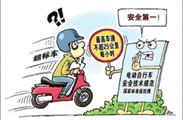
①有利于维护驾驶人的生命健康
②加强监管，维护经济秩序
③维护社会秩序和公共安全
④是政府依法执政的表现
A．①②③ B．①②④ C．①③④ D．②③④
25．2021年11月第四届中国国际进口博览会首次在网上举办，本届网上博览会按一年计，累计意向成交额达707．2亿元。这表明网络（ ）
A．为民主政治拓展新思路 B．为文化建设搭建新平台
C．为生态建设提供新途径 D．为经济发展注入新活力
26．某影星李某涉嫌酒后驾驶机动车，按照《中华人民共和国道路交通安全法》民警对其作出罚款2000元、行政拘留10天、吊销机动车驾驶证的处罚。此案例启示我们（ ）
①“喝酒不开车”是公民应尽的法定义务 ②实施了法律禁止做的行为要受法律制裁
③每个公民都要依法维护自己的合法权益 ④法律要求公民做的，公民就要积极去做
A．①② B．①③ C．②④ D．③④
27．“我向总理说句话”使百姓可以在网络上@总理，为国家发展建言献策，共同为新时代发展“打call”，这一互动主要体现了网络交往具有_______特点。（ ）
A．虚拟性 B．自主性 C．平等性 D．两面性
28．随着2022年北京冬奥会临近，越来越多的志愿者加入服务冬奥会的行列中，很多学生利用自己的课余时间积极做各种服务工作。他们的行为（ ）
①是亲社会行为
②在学校课堂里亲身实践，锻炼自己
③是亲近社会、服务社会、奉献社会的具体表现
④有利于弘扬社会正气，释放正能量
A．①②③ B．①②④ C．①③④ D．②③④

29．9年来，“楼管大叔”余昌权为捡到的上百个手机、单反相机和电脑等财物找到失主，2015年9月，他入选“中国好人榜”，余昌权的事迹启示我们
A．诚信就是拾金不昧
B．坚持平等待人是诚信守则之一
C．诚信是基本要求是舍弃财物
D．要继承和发扬诚实守信的传统美德
30．仔细观察图，这告诫我们（ ）
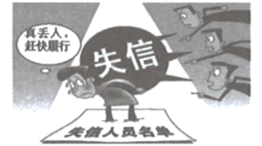
A．公民必须坚持诚信这一价值准则和传统美德
B．失信仅仅会遭人指责，影响自身信誉和形象
C．诚信能增强国家文化软实力，促进国家兴旺
D．公民应珍惜个人的诚信记录，严惩失信行为
31．小海勤奋好学，但个性很强，爱要小性子，与同学相处时斤斤计较，总是不肯“吃亏”，说话做事也不顾及别人的感受。所以，没有几个同学愿意与他交往，他也没有知心朋友。为此，小海内心很苦恼。为了帮助小海走出苦恼，你给他的建议是（ ）
A．宽以待人，学会欣赏他人 B．我行我素，一切顺其自然
C．尊重他人，委屈自己 D．学会换位思考，体谅对方的感受
32．15岁的中学生陈某，原来是一名品学兼优的好学生。自从认识了一群社会青年后，开始抽烟喝酒并经常旷课。后来沉迷于网络游戏，为了搞钱去网吧，实施了抢劫行为，最终被判刑。这警示我们（ ）
①法不可违，我们要自觉遵章守法 ②只要违反法律，就要受到刑罚处罚
③珍惜美好生活，认清犯罪危害，远离犯罪 ④预防犯罪，需要我们杜绝不良行为
A．①②③ B．①②④ C．②③④ D．①③④
33．小李总是对成绩不好的同学嗤之以鼻，对相貌丑陋的同学避而远之，对穿着朴素的同学指指点点……如果你是小李的朋友，你应劝他（ ）
A．谨慎交友，乐交益友 B．学会尊重，平等待人
C．遵守规则，保障自由 D．诚实待人，言而有信
34．许诺容易践诺难，隐善15年的感动中国人物“兰小草”一诺千金，用马拉松式的善举为城市留下了丰碑，感动了中国。这告诉我们( )
①要信守承诺，办老实事，做老实人
②无论做出何种承诺，一定要兑现
③诚信是我们融入社会的“通行证”，笃守诺言，能赢得信任
④从现在做起，持之以恒，为构建诚信社会贡献力量
A．①③④ B．①②④ C．①③ D．②③
35．针对下图,下列评论可取的是（ ）
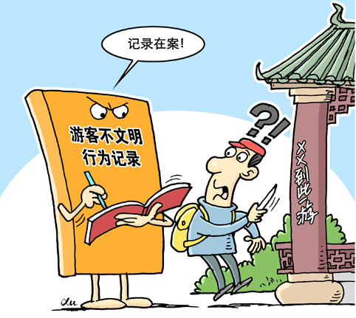
A．外出旅游花大钱，自由自在任我行
B．遵德守法去游玩，文明出游我有责
C．旅游本为图休闲，偶有小错也正常
D．旅游景区公共地，刑罚处罚为更好
36．每个社会成员都有生存和发展的需要，只有大家有序地占据一定的社会资源和承担相应的社会责任，才能避免混乱、减少障碍、化解矛盾，从而提高社会运行效率，降低社会管理成本。以上说明了（ ）
A．社会正常运行需要秩序 B．社会秩序是人民安居乐业的唯一保障
C．社会规则明确社会秩序的内容 D．社会规则保障社会秩序的实现
37．在攀枝花各地，机动车礼让行人的规则已深入人心。在行人穿越斑马线时，机动车会停下来等待行人通过，这使交通事故发生率有所降低。对此理解错误的是（ ）
A．社会规则维系社会秩序 B．交通秩序与人们生活关系密切
C．维护秩序只能依靠法律 D．社会秩序保障人们的人身安全
38．欺负弱小､敲诈勒索､言语和肢体伤害……学生欺凌事件，影响学生的身心健康和安全，受到社会的广泛关注｡面对学生欺凌，被欺凌者应该（ ）
A．机智应对，依法维权 B．忍气吞声，息事宁人
C．硬拼到底，以暴制暴 D．加强监管，严格执法
39．《桂林晚报》“法庭记录”专栏介绍的案件中，有人因闯红灯违反交通法规被罚，有人因持刀抢劫受到处罚。他们的行为将承担的法律责任分别为（ ）
A．民事责任、刑事责任 B．行政责任、刑事责任
C．行政责任、民事责任 D．民事责任、行政责任
40．受到新冠肺炎疫情的影响，举国上下的各种行业分别受到了不同程度的冲击，"直播带货"在这种特殊形势下应运而生。所谓直播带货，是集商家、网络大V、广大消费者于一体的一种新型商品售卖形式。这说明网络（ ）
①为经济发展注入新的活力
②促进了民主政治的进步
③搭建了科技创新的新平台
④推动社会进步
A．①② B．①②③ C．①④ D．①②④
41．古人云“言为心声，语为心境”，“观其言而知其行”。这两句话告诉我们看一个人是否有礼貌可以通过看他（ ）
A．仪表仪态是否有礼貌 B．态度是否亲和
C．举止是否端庄 D．语言是否文明
42．《诗经》中“谦谦君子，赐我百朋”的含义是
A．谦虚使人进步，骄傲使人落后
B．谦虚的是君子，骄傲的是小人
C．真心诚意、彬彬有礼，就能广受欢迎、广交朋友
D．谦虚的君子要求百姓广交朋友
43．小明参加志愿活动，在向商铺做宣传时干扰了店主的工作，被店主以“影响我做生意”为由拒之门外，小明感到很沮丧。此时，小明的正确想法应该是（ ）
A．持续的负面情绪可以帮助我们适应突发事件
B．正确面对挫折，发掘自身的力量和排斥外力
C．我们应学会换位思考，设身处地为他人着想
D．我们应学会尊重他人，但是店主不该拒绝我
44．“自己不能胜任的事情，切莫轻易答应别人，一旦答应了别人，就必须实践自己的诺言。”这一名言说明（ ）
A．许诺与兑现诺言是可以分离的 B．我们应该尽可能少地承担责任
C．信守承诺是公民的法定义务 D．我们要讲信用、守诺言

45．深圳一商家向未成年人售烟被该市某市场监督管理派出机关罚3万，某作家悬赏“一错千金”，较真教授找出172处错误，法院最终判决作家向较真教授支付报酬18018元。商家和作家的行为分别属于（ ）
A．一般违法和严重违法 B．民事违法和行政违法
C．行政违法和刑事违法 D．行政违法和民事违法
46．每年的12月5日是国际志愿者日，目前南宁市注册志愿者达到32360人，志愿者携老弱、助残幼、亮笑颜、展风采，已经成为南宁市一道亮丽的风景。参与志愿者服务（ ）
①可以培养我们的社会责任感 ②可以开阔眼界，拓宽自己的知识面
③可以吸引他人目光，获得一时的满足 ④重要的是要从实际出发，讲求实际效果
A．①②③ B．①②④ C．①③④ D．②③④
47．我们在竞争中必须遵守的基本准则是
A．公平与道德 B．公平与法律 C．公平与公正 D．道德和法律
48．照料孤寡老人、免费维修家电、捐建爱心诊所……这就是孙在前和他的义工团队坚持干了七年的“小事儿”。“虽然我付出了大量的时间、精力和金钱，但是我收获了‘潍坊市十大孝星’荣誉，还有常人体会不到的快乐。”孙在前的言行向你传递的正能量有 （ ）
①热心公益，服务社会，要从身边的小事做起
②承担社会责任，帮助他人，能使自身价值在奉献中得以提升
③承担责任就意味着要付出代价而没有任何形式的回报
④亲社会行为的“火炬”不仅会照亮别人，也能温暖自己
A．①②③ B．②③④ C．①②④ D．①③④
49．最高检消息，近年来，检察机关办理网络犯罪案件以年均近40%的速度攀升，2020年达到了54%。其中，网络诈骗、网络赌博是当前主要网络犯罪。这说明（ ）
A．网络中充斥不良信息要远离网络
B．网络中存在违法犯罪行为，破坏网络环境
C．互联网创造了人类生活的新空间
D．网络为经济发展注入新动能
50．漫画中图书馆“不拒乞丐”的做法
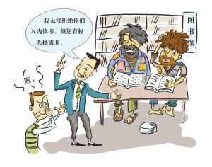
①侵犯了图书馆其他读者的权利
②尊重了乞丐的人格尊严
③体现了一个文明社会的道德责任
④体现了人人生而平等的理念
A．①②④ B．①③④ C．②③④ D．①②③
51．“首都之窗”网站（www.heijing.gov.cn）有一个“人民意见征集”版块，下图为网站截图。利用该网站，我们可以
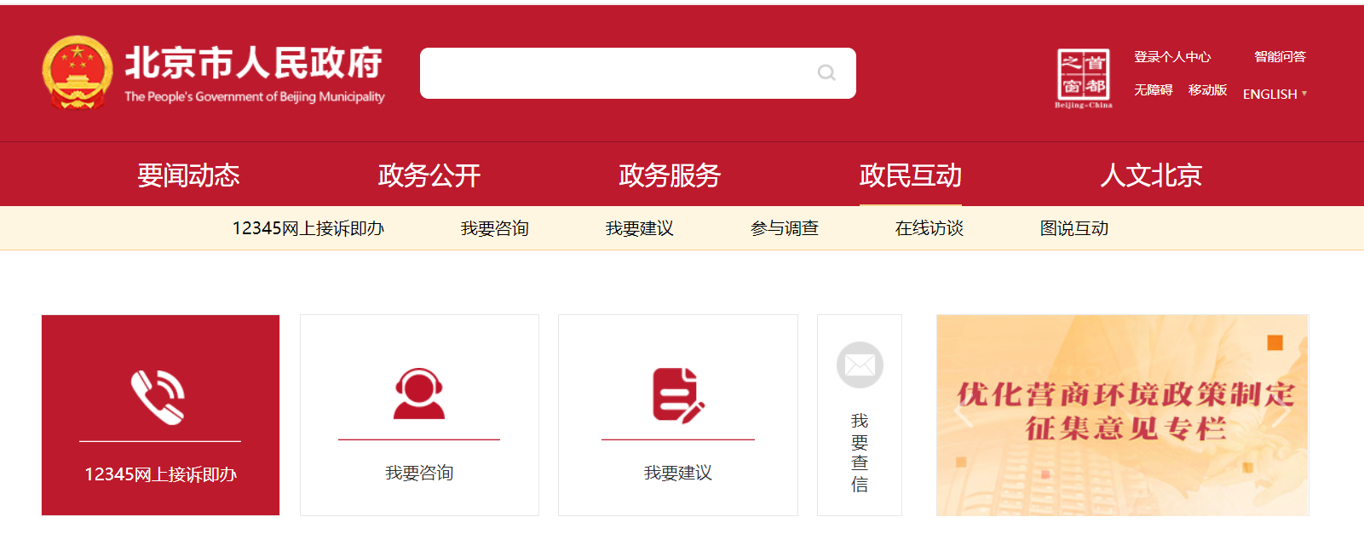
A．为社会发展建言献策
B．传播网络正能量
C．提升自己的媒介素养
D．学会辨析网络信息
52．近年来，陪读现象在一些学校盛行，陪读生们一日三餐不用自己动手，不用自己洗衣服，不用自己打扫卫生……针对这一现象，某校进行了清理，让陪读生回到学校过上寄宿生活。学校的这一做法旨在
A．维护正常的教学秩序
B．缓解学生的学习压力
C．提高学生的学习效率
D．培养学生的自理能力
53．为防止未成年人沉迷于网络短视频，国家网信办组织各短视频平台试点上线青少年防沉迷系统。对此，青少年应该（ ）
A．完善互联网监管体系，加强网络监督
B．合理利用网络，学会“信息节食”
C．提高网络技术，设计防沉迷软件
D．防微杜渐，远离网络
54．从G20杭州峰会的“小青荷”到江苏发展大会的“小流苏”,青年志愿者们积极传递文明礼仪,制止不文明的行为。该举动告诉我们要
A．学会亲近社会,自觉服务社会
B．体验生活变化,领略现代文明
C．提高文化素养,突出个人发展
D．强调服务社会,不应获取回报
55．3月6日，中新网报道，成都市新都区理发师孙志勇，防疫期间他已为700余人免费解决“头等大事”。他的做法（ ）
①是热心公益，服务社会表现 ②在非常时期，为民解困行为
③在非常时期，为自己树威信 ④具有高度社会责任感的表现
A．①②④ B．②③④ C．①②③ D．①②③④
56．小刚通过学习懂得了遵守规则的重要性，过马路时都会按要求来行动。有一次他和妈妈外出，妈妈为了赶时间想闯红灯过马路，还不断催促他赶紧走。这时他的正确做法是（ ）
A．和妈妈一起过去，不然会被妈妈骂
B．和妈妈一起过去，人多不怕车
C．劝阻妈妈不要过去，并告诉妈妈闯红灯的危害及维护规则的重要性
D．劝阻妈妈不要过去，闯红灯的行为很丢人
57．学生小明放学一进家门， 发现几个神色异常的陌生人在家中翻东西，他马上意识到出了问题，故意敲了敲门问∶“小明同学在家吗？我找他有点事。”陌生人回答说∶“不在！”小明趁机离开，找到邻居帮忙拨打“110”报警，警察及时赶到，抓获了窃贼。这给我们的启示是
A．要依法从事民事活动，尊重他人合法权益
B．法律通过制裁犯罪来维护公民的合法权益
C．要记住违法分子的体貌特征，灵活与其斗争
D．要掌握自我保护的方法，提高自我保护能力
58．当今时代，互联网日益成为创新驱动发展的先导力量，深刻改变着人们的生产生活。下列选项属于信息技术给人们的生活带来积极影响的有( )
①网络购物 ②远程教育 ③网络谣言 ④远程医疗
A．①②③ B．①③④ C．①②④ D．②③④
59．中学生小帆发现有人慌慌张张地从邻居家搬出一些物品，于是躲在一旁“窥视”。看到那些物品被装上一辆小货车后，小帆便记下车牌号。后来警方通过小帆提供的车牌号破案，抓住了窃贼。小帆的行为给我们的启示是（ ）
①有勇有谋，应对违法犯罪
②同违法犯罪行为作斗争与未成年人无关
③懂得未成年人受到法律特殊保护
④见义勇为，在确保安全情况下报警
A．①② B．②④ C．②③ D．①④
60．在中国共产主义青年团第十九次全国代表大会上，蔡奇书记致辞中称赞广大团员和青年用青春的激情奏响了“清澈的爱、只为中国”的时代强音，用青春的行动践行了“请党放心、强国有我”的铮铮誓言，这激励我们青少年（ ）
①向往共青团组织，积极要求进步，争取早日加入团组织
②担当起当代青年为实现中国梦而奋斗的责任和使命
③服务和奉献社会，承担社会责任
④努力学习，全面发展，成为祖国建设需要的人才
A．①②③ B．①②④ C．②③④ D．①②③④
61．以下是2021年全国成年国民阅读形式调查结果，请判断以下说法哪个是正确的（ ）
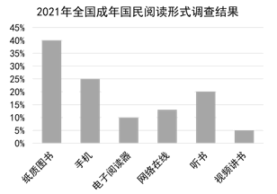
A．阅读伴随成长，手机阅读成为最多选择
B．学习点亮明灯，国民学习习惯已经养成
C．方法催生成功，方法恰当才能提高效率
D．网络丰富生活，为文化传播搭建新平台
62．从扎根大山几十年的张桂梅，到“不让一个孩子因家庭贫困而失学”的支月英，从用一根扁担把教材和学习用品挑进大山的张玉滚，到多年坚守山区小学，背着学生攀爬悬崖天梯的李桂林.陆建芬夫妇……正是许许多多像他们一样的乡村教师，托举起孩子的梦想，为个个贫困家带去希望。这些人 （ ）
①勇于担当，具有无私奉献的精神
②不言代价与回报地履行责任，是具有社会责任感的体现
③承担责任有时需要个人付出一定的代价
④每个人只要承担责任就会赢得他人和社会的赞誉和认可
A．①②④ B．①③④ C．①②③ D．②③④
63．张某接到一个陌生电话，对方自称是社保局工作人员，称张某的社保卡被他人盗用，现涉嫌一起诈骗案件，需要登录网站配合调查洗清嫌疑，如果不配合，他的身份证和银行卡将会被冻结一年不能使用。对此，张某应该（ ）
①根据对方的提示，一步步操作 ②不盲目转账、汇款
③拨打反诈报警电话96110 ④耐心听从反诈专员的劝阻的
A．①②③ B．①③④ C．②③④ D．①②④
2018年5月，湖州市查展平、章秀娟两户家庭入选全国“最美家庭”。据此回答下题。
64．平凡小事见真情。四十多年来,查展平家庭面对生活摩擦总能设身处地为他人着想，对待四邻亲友的难处总是尽已所能帮扶一把。他们的事迹告诉我们要
①相互宽容,彼此尊重 ②言而有信，一诺千金
③想人所想,理解至上 ④换位思考,与人为善
A．①②③ B．①②④ C．①③④ D．②③④
65．满满大爱暖人间。章秀娟是湖州市最早的骨髓捐献者之一,在她的影响下,丈夫多次参加无偿献血,8岁的女儿也积极参与志愿者活动。从中可以看出，章秀娟家庭“美”在
①尊重关爱他人生命 ②努力践行敬业价值准则
③积极承担社会责任 ④热心参加社会公益活动
A．①②③ B．①②④ C．①③④ D．②③④

66．暂时的黑暗,永远遮不住头顶的星光璀璨，总有一些画面让你感慨人间值得,总有一些人让你学会一往无前。善意、真诚、希望和温暖，从未缺席。能对此进行诠释的事例有（ ）
①遭受强降雨侵袭,志愿者参与救援，奋战达10多个小时
②周某半年时间内,购买货物时扫码故意少付钱达200余次
③酒吧老板黄某夫妇,每年冬季为环卫工人提供一个月免费早餐
④快递员在寒冬勇救落水女子后,穿着一身湿透的衣服悄然离开
A．①②③ B．①②④ C．①③④ D．②③④
67．一个弯腰，显示了男士对女士的尊重，显示了交警对市民安全的关爱。济南交警魏弘扬弯腰给一位过马路的孕妇（身怀六甲弯腰十分困难）系鞋带的暖心场景，被路人拍了下来，并发到网上，获得无数网友点赞。对此，下列说法你赞同的是（ ）
①关爱给人带来温暖和希望 ②关爱不分大小，贵在有爱心
③可以吸引众多关注目光，获得一时的满足感 ④关爱他人是为了赢得他人的尊重
A．②③ B．①③④ C．①② D．①②③④
68．《北京市民办教育培训机构办学标准（暂行）》2018年11月30日发布。然而《标准》发布一周之后，北京青年报记者走访本市10家培训机构发现，超纲超前教学、超期收费、培训时间超标、不公示教师资格证编号等乱象依然存在，甚至有培训机构明确声称公办校在职教师为该机构学生进行培训。以上10家培训机构的行为
①违背了弘扬社会主义核心价值观
②是违法违规的不良行为
③存在严重失信现象
④是社会上普遍存在的现象
A．①②③
B．②③
C．①③
D．①②③④
69．网民留言1.68万条，回复1.68万条，办结1.61万条，平台日均点击量达3.2万人次，网民评论3.66万条……自2011年在全区率先创办“网络问政”平台以来，河池市交出了一份亮丽的成绩单。这份亮丽成绩单的取得说明（ ）
A．网络促进了民主政治的进步 B．网络为经济发展注入新的活力
C．网络是行使民主权利最好的渠道 D．百姓意愿只能通过互联网传达
70．每个人都是有尊严的个体，都希望得到他人和社会的尊重。因为( )
A．只有获得他人的尊重，才能够做到尊重他人
B．受到他人尊重能够增强自尊、自信，产生良好的心理体验
C．受到尊重是获得他人赞许的唯一途径
D．获得他人的尊是自己骄傲的资本
71．下图现象旨在警示我们
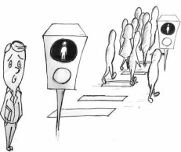
A．遵守规则人人有责
B．群体无须承担责任
C．治乱现象只能用重典
D．权利自由不受约束
72．中学生小刚经常旷课，夜不归宿，到网吧玩游戏。后因缺钱上网，持刀抢劫，造成受害人重伤，受到了刑罚处罚。同学们对此在微信群里展开了议论，其中正确的说法有（ ）
①小乖孩儿：还是乖点好，专心学习，遵纪守法，防微杜渐，否则害人害己
②梅梅：不良行为和严重不良行为会对个人、家庭和社会造成危害，我们应引以为戒
③卡布奇诺：未成年人违法犯罪一般都是从不良行为开始的，我们应避免沾染不良习气
④啄木鸟：小刚受刑罚处罚，是因为他经常旷课、夜不归宿，我以后也不再这么做了
A．①②④ B．①②③ C．②③④ D．①③④
73．近期，一些短视频主播假借开展公益慈善活动之名，进行“摆拍式慈善”“表演式慈善”，骗取广大网友的同情和善款。民政部慈善事业促进和社会工作司发出提示，提醒社会公众当心“假慈善、真行骗”。下列能抵制假慈善行为的做法有（ ）
①网络平台对涉及慈善活动的内容要加大审核的力度
②民众发现假慈善行为应向有关部门或者慈善行业组织投诉、举报
③假蒸善行为严重违背蒸善本意，是涉嫌诈骗的犯罪行为
④民众应提高防范意识，通过正规渠道奉献爱心或寻求帮助
A．①③④ B．①②④ C．②③④ D．①②③

74．江西新干县一名村医违反疫情防控命令，在明知新冠肺炎疫情期间不能接诊发热病人的情况下，擅自收治发热患者李某生，具有引起新冠肺炎传播的严重风险，最终造成了48名与李某生密切接触者被医学隔离观察……2020年4月28日，新干县人民法院依法宣判了这起妨害传染病防治罪案件，一审判处村医李某龙有期徒刑八个月。对此认识错误的是（ ）
A．严重社会危害性是犯罪的最本质特征 B．刑罚以限制或剥夺犯罪人权益为主要内容
C．我国刑罚分为有期徒刑和无期徒刑两大类 D．刑罚是最严厉的强制性法律制裁方法
75．“我是 O 型血，我有很好的身体条件，百年后烧掉就浪费了。如果遗体捐献能为医学事业作贡献，能为别人延续生命，只要有用就全捐。”一位老人郑重、坚定地签下了遗体捐献志愿书。他的言行让我们感受到（ ）
A．人因不同的社会角色而负有不同的责任
B．人应在对社会的贡献中提升生命价值
C．帮助他人是为了获得良好的社会声誉
D．承担责任往往伴随着获得回报的权利
76．民警冯书婷在杭州市公安局官方抖音账号“平安杭州”上用一段说唱把诸如校园安防、反电信诈骗、反家庭暴力……消防安全管理等基层派出所日常工作唱了出来，既宣传了派出所的工作，又教育了群众，赢得了众多网友的点赞。这说明
①网络是把双刃剑
②生活因互联网而丰富多彩
③要积极培育健康向上的网络文化
④冯书婷具有爱岗敬业情怀
A．①③ B．②④ C．①②④ D．②③④
某地发生地震，大楼剧烈摇晃之后，人们纷纷往楼梯口跑去，忽然，骚乱的人群从中间分开了一条通道，妇女和儿童由这条通道到了队伍的前面。在重大灾难发生时，“妇弱优先，壮者靠后”通常被用作逃生的规则。据此完成下面小题。
77．材料中的逃生规则属于( )
A．法律规则 B．道德规则
C．交通规则 D．制度规则
78．下列对此评价正确的是( )
①维护秩序靠规则
②有了规则，就一定会有良好的秩序
③社会规则需要人们自觉遵守
④社会规则是为了维护社会秩序所形成的共同生活的约定
A．①②③ B．②③④ C．①②④ D．①③④

79．2021年7月，扬州老太毛某未按疫情防控要求向所在社区报告，故意隐瞒个人居住史，导 致多人被感染造成严重后果，最终被刑事拘留。这一案例告诉我们（ ）
①自由不是随心所欲，它受道德、纪律、法律等社会规则的约束
②不诚信一定要承担刑事责任
③刑事违法行为应受刑罚处一罚
④遵章守法是社会和谐的保证
A．①③④ B．②③④ C．①②④ D．①②③④
80．说话是一门艺术，更是一门学问。某专家就说话之事给出建议：急事，慢慢地说；小事，幽默的说；没发生的事，不要胡说；做不到的事，别乱说。对此认识正确的有
①说话要和气 ②谈吐要文雅 ③言语要真诚 ④态度要真诚
A．①②③④ B．①③④ C．①②④ D．②③④
81．下列是对文明有礼的认识，正确的是
①是人立身处世的前提
②是个人的私事
③促进社会和谐
④体现国家形象
A．①②③ B．②③④ C．①②④ D．①③④
82．美国著名心理学家威廉.詹姆斯研究发现，人类本性中最深刻的渴求就是受到真诚的赞美。这是因为真诚的赞美（ ）
①是温暖的阳光，能温暖别人的心灵
②是一种促使人不断完善的美好途径
③会使人眼界大开，能让我们发现每个人身上都有一些可爱的特质
④是春风，它使人温馨和感激；是火种，它点燃了人心中的憧憬和希望
A．①②③ B．①②③④ C．①②④ D．①③④
83．巧用图示，理解概念。下列四幅图所表达的观点正确的是
A．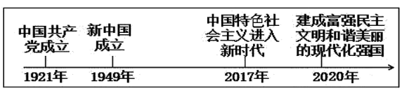 B．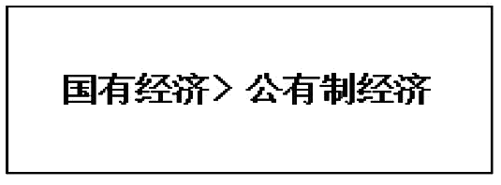
C．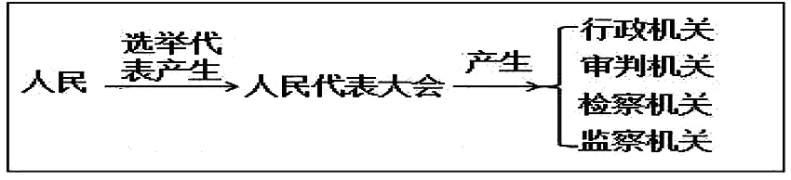 D．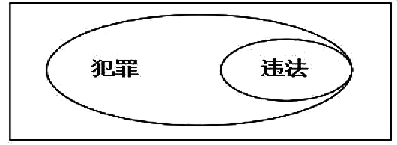
84．下列行为中属于遵守社会秩序的是
①按时到校，不旷课、不迟到
②排队接受安全检查，有序进入高铁站
③骑自行车走非机动车道，靠右边行使
④在电影院看电影时大声喧哗、乱丢垃圾
A．①② B．①④
C．②③ D．③④
85．小京准备以“礼”为主题撰写一篇小论文，参加中华传统美德征文活动。以下观点可以用来支持小论文主题的有（ ）
①为人子，方少时，亲师友，习礼仪 ②苟不教，性乃迁，教之道，贵以专
③或饮食，或坐走，长者先，幼者后 ④昔孟母，择邻处，子不学，断机杼
A．①③ B．①④ C．②③ D．②④
86．亲社会态度是指人在社会交往中所表现出来的谦让、帮助、合作、共享乃至奉献等利他的社会态度。由亲社会态度派生出来的行为称为亲社会行为。据此判断下列属于亲社会行为的有（ ）
①大雨中，石家庄小男孩“以身试水”提醒路人水深绕行
②游乐园里，年轻妈妈带孩子插队并辱骂狠踹阻止他们的女孩
③地铁车厢内，男乘客肆意剥蒜并将蒜皮撒了一地
④小猫咪被困屋檐，两小孩托起雨伞将其救了下来
A．①②③④ B．①③④ C．①④ D．①③
87．湖北黄网市红安县见儿寺镇的郑松，是湖北省首位无偿献血超过100次的捐髓志愿者，为了捐献骨髓救人，耽误了公司报到时间被解聘。他说工作可以再找，但孩子的生命只有一次。下列对郑松的言行评价正确的有( )
①他承担责任，不计较代价与回报
②他自觉履行了道德义务和法定义务
③他弘扬了以助人为乐为核心的中华民族精神
④他传递了正能量，是弘扬社会主义核心价值观的表现
A．①④ B．①③ C．②③ D．②④

2018年7月2日，浙江省台州市中级人民法院一审宣判：判处被告人绍兴市委原常委、宣传部原部长何加顺犯受贿罪，判处有期徒刑六年，并处罚金人民币三十万元。据此回答下题
88．上述案例表明（ ）
A．官员犯罪受到了法律更严厉的制裁
B．刑事违法性是犯罪的最本质特征
C．政府依法制裁违法犯罪行为
D．法律是最刚性的社会规则，不违法是人们行为的底线
89．下列对这一案例认识正确的是（ ）
①受贿犯罪具有严重社会危害性
②有期徒刑六年属于主刑
③罚金人民币三十万元属于附加刑
④一般违法行为不需要承担法律责任
A．①③④ B．①②④ C．①②③④ D．①②③

90．“纸上得来终觉浅，绝知此事要躬行”中的“躬行”指的是（ ）
A．在知识海洋里徜徉 B．在社会课堂中成长
C．只在社会实践中学习 D．学习更多的文化知识
91．自2016年4月1日开始至5月10日，甘肃省全省范围内开展了为期40天的道路交通安全专项整治行动，严查严惩“洒驾”等11种行为，对“酒驾”说法正确的是（ ）
A．“酒驾“是犯罪行为
B．“酒驾”只是一种不良行为
C．“酒驾”后发生了重大交通事放，触犯了刑法构成犯罪，应受刑罚处罚
D．“酒驾”只要没有造成重大交通事故就不应追究责任
92．退出共享单车会员，押金难以要回；商店倒闭关门，充值卡退款无门；团购订单后，进店消费却被要求额外加钱……面对种种侵权现象，下列做法错误的是（ ）
①围堵涉事商家，表达自身诉求 ②求助法律机构，维护合法权益
③寻求法律救济，诉至人民法院 ④学会宽容理解，不必费力交涉
A．①② B．②③ C．①④ D．③④
93．对图中妇女所说的话，理解正确的是（ ）
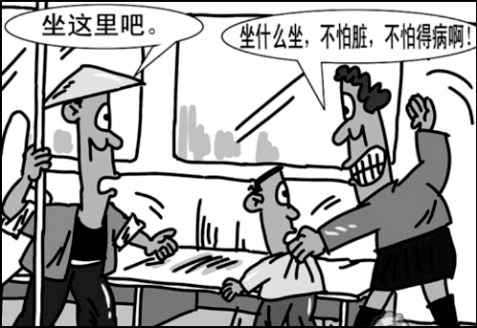
A．参加社交活动要注意衣服整洁、美观大方 B．与人交谈时，要尽量多用商量的口吻说话
C．尊重他人是一个人内在修养的外在表现 D．这是不尊重他人，没有平等待人的表现
94．下列最能体现“礼貌像只气垫,里面什么也没有,却能奇妙地减少颠簸”的意思的是
A．近朱者赤，近墨者黑 B．天时不如地利，地利不如人和
C．欲不可纵，纵欲成灾 D．良言一句三冬暖，恶语伤人六月寒
95．一个人像一块砖砌在大礼堂的墙里，是谁也动不得的；但是丢在路上，挡人走路是要被人一脚踢开的。”对艾思奇的名言理解正确的是
①个人离不开集体，集体是个人成长的摇篮和沃土
②人们的生存和发展离不开社会所提供的种种条件
③任何社会的生存和发展，都是人们共同努力的结果
④发挥集体的力量，必须有共同的目标和共同的行动
A．②③ B．①② C．①④ D．③④
96．“当我离开，愿爱留下”“死亡并非落幕，而是生命的延续”。一位18年前就签下遗体捐献公证书的老人，18年后捐献遗体的故事感动了万千网友。老人的善举（ ）
①是平等待人的表现 ②是亲社会行为
③诠释了生命的价值 ④履行了法定义务
A．①② B．③④ C．②③ D．①③
97．在社会生活中，未成年人遇到法律问题或者权益受到侵害时，要及时寻求律救助。以下对未成年人依法维权的说法正确的是（ ）
①我们可以通过法律服务机构来维权
②我们可以请家长或者监护人出面仲裁
③我们只能运用诉讼这一最权威的手段
④受到非法侵害时，我们可以寻求法律救济
A．①② B．①④ C．②③ D．②④
98．2017年两会期间，中学生小明通过人民网“我向总理说句话”栏目，就农村地区义务教育阶段的学校布局、划片招生、教师队伍等教育不公平现象参与了问卷调查并提出建议。下列对小明这一做法的评价中，你赞同的是 （ ）
①正确，作为社会成员，这是一种推动社会建设的行为
②错误，中学生只要好好学习，多参加公益活动即可
③正确，青少年要培养自己的使命感
④错误，青少年学生无权管理国家事务
A．①② B．①③
C．②④ D．①③④
99．“有的人只知道要他人尊重自己，自己却不去尊重他人。”这些人错在（ ）
①不懂得把尊重自己和尊重他人结合起来
②不懂得尊重他人的重要性
③不懂得尊重自己
④不能理解获得他人尊重的奥秘
A．①②③ B．①②④ C．①③④ D．②③④
100．较为典型的民事违法行为有（ ）
①破坏铁路封闭网 ②谎报险情 ③侵犯他人民事权利 ④没有依法履行合同
A．①② B．③④ C．②③ D．①④
101．只有尊重他人，才能得到别人对自己的尊重。下列名言能体现这一观点的是：（ ）
①“爱人者，人恒爱之；敬人者，人恒敬之。”（孟子）
②人须知耻，方能过而改。（朱熹）
③藐视别人，就是藐视自己。（惠特曼）
④与人善言，暖于布帛；伤人之言，深于矛戟。（荀子）
A．①④ B．②③ C．①③ D．②④
102．2019年12月5日，唐山发生4. 5级地震，就在大家祈福时，一名为“盐城活宝”的网民在微博发布不当言论，影响恶劣，不少网友纷纷向网警举报。当日11时45分，台州网警巡查执法称，该网民已被警方抓获。对“盐城活宝”行为的危害性说法正确的是
A．不能正确行使言论自由权 B．扰乱了社会公共秩序
C．“盐城活宝”自身的媒介素养不高 D．体现了权利和义务相统一

以上内容仅为本文档的试下载部分，为可阅读页数的一半内容。如要下载或阅读全文，请访问：https://d.book118.com/646145021154010054

